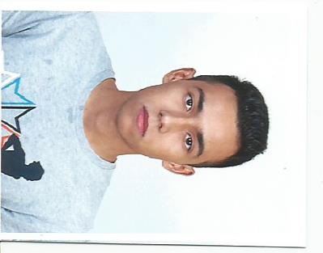ROJAS MONSALVE CESAR ANDRES

E-mail: [rojasmonsalvecesar@gmail.com](mailto:rojasmonsalvecesar@gmail.com)

Teléfonos: (0264) 635.84.10, 0412-652.48.04

Dirección: Sector 4, El Golfito Calle Vista Alegre s/n.

Cabimas - Estado Zulia- Venezuela.

**DATOS PERSONALES**

Nombres y Apellidos: Cesar Andrés Rojas MonsalveLugar y Fecha de Nacimiento: Barquisimeto – Estado Lara, 25/05/98

Edad: 20 años

C. I.: V– 26.914.727

**EDUCACIÓN**

URBE “Universidad Privada Dr. Rafael Belloso Chacín”

Título a Obtener: Ingeniero Informático

Cursando Actualmente: 11vo Trimestre

CEVAZ “Centro Americano Venezolano del Zulia”

Certificado a obtener: Ingles para adultos, Niveles Avanzados

Cursando Actualmente: Nivel 12

U.E “Mi Ángel de la Guarda” - Núcleo Costa Oriental del Lago

Año de Graduación: 2015

Título Obtenido: Bachiller en Ciencias.

**CURSOS REALIZADOS**

Udemy – Online. “Aprende HTML5 Y CSS3 desde cero”, Abril del 2018, 6 horas.

Udemy – Online. “Learn the basics of LinkedIn”, Julio del 2017, 30 minutos.

Udemy – Online. “Curso en línea Wordpress”, Julio del 2017, 3.5 horas.

iAB, España – Online. “Curso Básico de Marketing Digital”, Marzo del 2017, 40 horas.

IEI, España – Online. “Curso de Introducción al Desarrollo Web (primera parte)”, Febrero del 2017, 40 horas.

UCM, España – Online. “Curso de Desarrollo de Apps Móviles”, Enero del 2017, 40 horas.

CENIBIT, Cabimas. Instalación de Redes, Diciembre de 2016, 32 horas.

CENIBIT, Cabimas. Mantenimiento, Ensamblaje e Instalación de Software de Computadoras, Agosto de 2016, 32 horas.

URBE, Maracaibo. P.I.U “Programa de Iniciación Universitaria”, 96 horas.

**EXPERIENCIA LABORAL**

INVERSIONES VACESAN, C.A

Fecha: 1/12/2016 – 22/03/2018

Cargo: Despachador

**HABILIDADES Y DESTREZAS**

Durante mi experiencia como estudiante me he dado cuenta de que poseo un alto liderazgo ya que organizo siempre el grupo de trabajo con mis compañeros a fin de llegar a un objetivo o una meta.

Como experiencia adquirida en mi último trabajo tengo la habilidad de ser comunicador con los clientes y un buen trabajo en equipo.

El investigar e indagar sobre algún problema que se presente me gusta ya que de esa manera encuentro la solución al error de manera adecuada.

Dentro de mis habilidades se encuentra el desarrollo de páginas y aplicaciones web, con enfoque en el área del Front-End, la utilización de herramientas y lenguajes como son: HTML5, CSS3, JAVASCRIPT, JQUERY, MYSQL, PHP7, AJAX, JSON Y BOOSTRAP 4.

